一、单项选择题。每小题后的四个备选答案中只有一个最符合题意的答案。
1
已知函数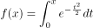，则（ ）。
A、
B、
C、
D、0
2
极限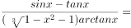（ ）。
A、
B、
C、
D、
3
已知为二阶可导函数，且对任意满足，则（ ）。
A、
B、
C、
D、
4
曲线在处的法线方程是（ ）。
A、
B、
C、
D、
5
设为可导函数，且有，则复合函数在处的一阶导函数的值是（ ）。
A、0
B、1
C、
D、
6
关于函数的极值问题描述正确的是（ ）。
A、该函数的极大值为0
B、该函数的极小值为0
C、该函数的极大值为1
D、该函数的极小值为1
7
曲线有（ ）个拐点。
A、0
B、2
C、1
D、4
8
定积分（ ）。
A、
B、
C、
D、
9
二次积分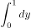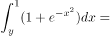（ ）。
A、1
B、-1
C、
D、
10
二重极限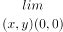（ ）。
A、0
B、
C、1
D、-1
11
已知函数，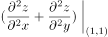（ ）。
A、0
B、1
C、2
D、ln2
12
曲面在点（2，3，2）处的切平面方程是（ ）。
A、
B、
C、
D、
13
设n阶方阵A满足条件，表示矩阵A的秩，则有（ ）。
A、
B、
C、
D、
14
设向量则有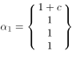，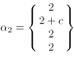，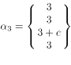，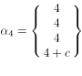，则有（ ）。
A、当时，能由，，线性表示，且表示式唯一
B、当时，能由，，线性表示，且表示式不唯一
C、当时，能由，，线性表示，且表示式唯一
D、当时，能由，，线性表示，且表示式不唯一
15
设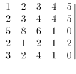，其元素下代表余子式记作，则（ ）。
A、1
B、-23
C、0
D、15
16
已知线性方程组存在非零解，其中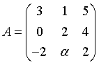则（ ）。
A、1
B、2
C、3
D、4
17
已知向量α在基，中的坐标为，则其在基，中的坐标为（ ）。
A、1，
B、-1，
C、-1，
D、1，
18
已知为n维列向量，，，则下列结论不正确的是（ ）。
A、
B、
C、
D、
19
设A为4价实对称矩阵，且，若，则二次型在正交变换下的规范形是（ ）。
A、
B、
C、
D、
20
关于二次型的描述正确的是（ ）。
A、该二次型为正定二次型
B、该二次型为负定二次型
C、该二次型的正惯性指数为1
D、该二次型的正惯性指数为2
21
与系统的变化途径有关的物理量是（ ）。
A、焓（H）
B、热（Q）
C、热力学能（U）
D、熵（S）
22
一般认为pH玻璃电极膜电位产生的机理是（ ）。
A、氢氧根离子的移动
B、H+交换和扩散
C、电子得失
D、电子扩散
23
下列各组量中，正确的一组是（ ）。
A、
B、
C、
D、
24
下列表述正确的是（ ）。
A、反应级数等于反应分子数
B、具有简单级数的反应是基元反应
C、不同反应若只有相同的级数形式，则一定是有相同的反应机理
D、反应级数不一定是简单的正整数
25
两个反应的图，如图所示：则在相同温度下，它们的活化能Ea与指前因子A的关系（ ）。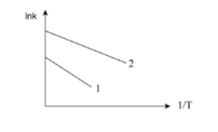
A、
B、
C、
D、
26
根据酸碱质子原理，下列不可作为酸碱两性物质的是（ ）。
A、
B、
C、
D、
27
运用量子力学推动原子结构理论发展，贡献较大的是（ ）。
A、菲兹盖拉德
B、爱因斯坦
C、普朗克
D、薛定谔
28
真空玻璃管的一端导入由组成的混合气体。最先到达玻璃管另一端的气体是（ ）。
A、
B、
C、
D、
29
下列非金属氢化物中，能与水作用的是（ ）。
A、
B、
C、
D、
30
下列烯烃的制备中，要在酸性物质作用下完成的是（ ）。
A、卤代烃消除卤化氢反应
B、醇消除水的反应
C、邻二卤代烃的脱卤反应
D、炔烃的还原反应
31
下列化合物发生硝化反应，反应活性由高到低的顺序是（ ）。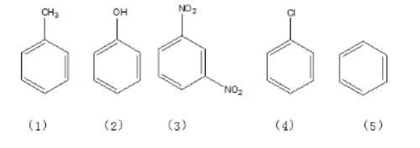
A、（2）>（1）>（5）>（4）>（3）
B、（1）>（3）>（2）>（4）>（5）
C、（2）>（1）>（5）>（3）>（4）
D、（2）>（3）>（1）>（4）>（5）
32
如下结构的有机物可用于治疗帕金森综合征。关于该物质的性质，下列分析正确的是（ ）。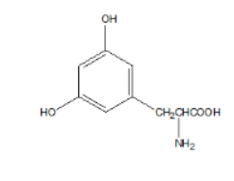
A、既无酸性，又无碱性
B、既有酸性，又有碱性
C、只有酸性
D、只有碱性
33
下列选项中属于“二次能源”的是（ ）。
A、地震
B、核能
C、潮汐能
D、火药
34
一种新型绿色电池——燃料电池，是把 、、等燃料和空气不断输入，直接氧气，使化学能转化为电能，被称为21世纪的“绿色”发电站。这三种气体可以作为燃料的主要原因是（ ）。
A、都是无毒、无害的气体
B、都可燃烧并放出大量的热
C、燃烧产物均为二氧化碳和水
D、均在自然界中大量存在
35
关于火炸药的描述，不正确的有（ ）。
A、火炸药根据其性质和用途，可分为火药、猛炸药、起爆药和炸药
B、火炸药反应的本质是可燃元素与氧化元素之间发生及其迅速而猛烈的氧化还原反应
C、火炸药在热力学上属于相对稳定的物质
D、烟火剂是炸药的一种，由可燃剂、黏结剂以及添加剂组成
36
下列电池中，属于“一次性电池”的是（ ）。
A、锌锰电池
B、银锌蓄电池
C、燃料电池
D、铅蓄电池
37
有机玻璃是由单体（ ）的加聚组成。
A、甲基丙烯酸甲酯
B、氯乙烯
C、丙烯
D、苯乙烯
38
下列高聚物中，柔顺性最大的是（ ）。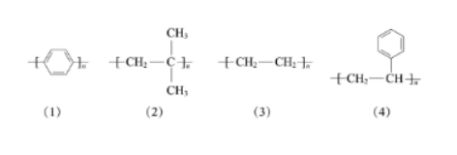
A、（1）
B、（2）
C、（3）
D、（4）
39
下列气体中，产生温室效应最小的是（ ）。
A、
B、
C、
D、
40
下列电池不会引起环境污染的是（ ）。
A、氢镍电池
B、锌锰电池
C、锌汞电池
D、镉镍电池
41
已知在298.15K时，下列反应的热效应
（1）
（2）
（3）
则反应的等于（ ）。
A、515kJ
B、-339.2kJ
C、339.2kJ
D、-515kJ
42
氯仿，沸点。则氯仿是（ ）。
A、
B、
C、
D、
43
液体沸腾过程中，下列物理数值增加的是（ ）。
A、蒸汽压
B、标准摩尔自由能
C、标准摩尔熵
D、液体质量
44
关于化学平衡移动下的叙述，不正确的是（ ）。
A、温度变化时化学平衡一般都移动
B、总压力改变时，气体反应的平衡状态可能移动
C、化学平衡移动时，平衡常数不一定改变
D、加入催化剂，任何化学平衡态都会移动
45
已知，，，将等体积的与溶液混合，将会出现（ ）。
A、只有沉淀
B、只有沉淀
C、同时有和沉淀
D、无沉淀
46
已知反应在一定温度，压力下达到平衡，此后通入氮气，若保持反应的压力、温度不变，则在（ ）。
A、平衡向左移动
B、平衡向右移动
C、平衡保持不变
D、无法确定
47
下列各组物质中，全部是两性物质的是（ ）。
A、
B、
C、
D、
48
电极反应的，则的值是（ ）。
A、
B、
C、
D、
49
下列轨道上的电子在平面上几率密度为零的是（ ）。
A、
B、
C、
D、
50
下列说法正确的是（ ）。
A、固体分子间作用力大于液体分子间作用力
B、分子间氢键和分子内氢键都可以使物质熔沸点升高
C、分子只有线型的，故原子采用杂化轨道与原子成键
D、分子的极性小于分子的极性
51
将两个分别盛有蒸馏水（记为烧杯）和盐水溶液（记为烧杯）的烧杯，在室温下，放入抽空的玻璃罩中，长时间后会发现（ ）。
A、烧杯A的液面高于烧杯B的液面
B、烧杯A的水全部跑到烧杯B中
C、烧杯B中的水全部跑到烧杯A中
D、烧杯A和烧杯B的液面同等程度下降
52
关于金属和非金属的描述，不正确的是（ ）。
A、非金属单质大多数为分子晶体
B、非金属中也包含一类大分子单质，如金刚石、晶体硅
C、碱金属在自然界中既可以以单质存在，也可以以化合物形式存在
D、碱金属都是银白色，在同周期中金属性最强的元素
53
下列反应中，不正确的是（ ）。
A、
B、
C、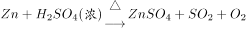
D、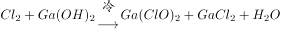
54
下列化合物中，可以形成分子间氢键的是（ ）。
A、
B、
C、
D、
55
下列能源属于现代新能源的是（ ）。
A、生物质能、天然气、可燃冰
B、生物质能、天然气、核能
C、太阳能、风能、可燃冰
D、太阳能、氢能、核能
56
复性的重要标志是（ ）。
A、溶解度降低
B、溶液粘度降低
C、紫外吸收增大
D、紫外吸收降低
57
下列物质中，不能作为食品添加剂的是（ ）。
A、山梨酸钾，亚硝酸钠
B、谷氨酸钠，苏丹红
C、糖精钠，甜蜜素
D、碳酸钠，苋菜红
58
下列物质中，可标定碱标准溶液的是（ ）。
A、草酸
B、无水草酸
C、柠檬酸
D、无水柠檬酸
59
在处理工业废水过程中，属于物理化学法的是（ ）。
A、酸碱中和法
B、氧化还原法
C、萃取法
D、凝聚法
60
物质吸收光辐射后产生光紫外可见吸收光谱，这是由于（ ）。
A、分子的振动
B、分子的转动
C、原子核外电子的跃迁
D、分子的振动和转动
61
1mol单原子理想气体从293K、101.3kpa经历①等温②绝热③等压三个不同途径后，可逆膨胀使体积增加到原来的2倍，所做的功W1、W2、W3三者的关系为（ ）。
A、
B、
C、
D、
62
采用下列基态价电子排布的元素，属于Ⅷ族（第8、9、10列）的是（ ）。
A、
B、
C、
D、
63
已知一分解反应AB+C的,该分解反应能自发进行的温度条件是（ ）。
A、
B、
C、
D、
64
对于可逆反应的平衡常数。正确的是的平衡常数。正确的是（ ）。
A、基于浓度的平衡常数和基于分压的平衡常数数值不同
B、基于浓度的标准平衡常数和基于分压的标准平衡常数不同
C、当反应达到平衡时，标准平衡常数
D、当把反应式写成时，基于分压的平衡常数不变
65
某氧化剂中Y元素的价态为+5，若还原溶液使Y元素至较低价态，则需要溶液26.98ml。还原产物Y元素价态是（ ）。
A、
B、
C、0
D、
66
在有机合成中羰基需要保护时，常用试剂是（ ）。
A、二氢呋喃
B、乙酰氯
C、乙二醇/干HCl
D、酰氨
67
下列高分子化合物中，可制作高频绝缘材料的是（ ）。
A、聚苯乙烯
B、聚氯乙烯
C、聚四氟乙烯
D、酚醛树脂
68
玻璃钢是一种纤维增强复合材料。关于其性能表述，不正确的是（ ）。
A、纤维直径越小，强度越大
B、存放时间越长，强度越大
C、外加负荷时间越短，强度越大
D、固化后界面作用越强，强度越大
69
某有机氮的化肥厂达标排放工业废水，造成的环境污染不包括（ ）。
A、OD超标
B、COD超标
C、TOC超标
D、pH超标

（答案）
1、D
2、A
3、C
4、C
5、C
6、C
7、B
8、C
9、C
10、A
11、A
12、D
13、B
14、B
15、C
16、B
17、C
18、D
19、B
20、B
21、B
22、B
23、B
24、D
25、B
26、B
27、D
28、B
29、A
30、B
31、A
32、B
33、D
34、B
35、AD
36、A
37、A
38、B
39、B
40、A
41、B
42、A
43、C
44、D
45、D
46、B
47、A
48、C
49、A
50、A
51、B
52、CD
53、BC
54、C
55、D
56、D
57、B
58、A
59、D
60、C
61、D
62、AD
63、B
64、D
65、C
66、C
67、C
68、B
69、D

